香港城市大學學生會
第十八屆動漫畫同人誌幹事會
城大秋祭2012華之祭
同人賞活動守則
日期：
二零一二年十月一日至二日(星期一及星期二)

地點：
香港城市大學

主辦單位：
香港城市大學學生會動漫畫同人誌幹事會

撰寫：
香港城市大學學生會第十八屆動漫畫同人誌幹事會

- 秋祭基本資料
  - 活動名稱：
城大秋祭2012華之祭
  - 地點：
香港城市大學康樂樓 － 多用途活動室A、B、C，有蓋平台A、B及LT-401(待定)
  - 入場費：
$12公眾 / $6角色扮演者 / 城大學生及職工免費入場
  - 活動日期：
二零一二年十月一日至二日(星期一及星期二)
  - 對外公眾入場時間：中午十二時至晚上八時 晚上七時正停止入場)
  - 同人賞服務台：
位於秋祭會場旁，作參賽登記及投票

- 秋祭場地圖：
可沿山邊小徑到達城大秋祭會場。
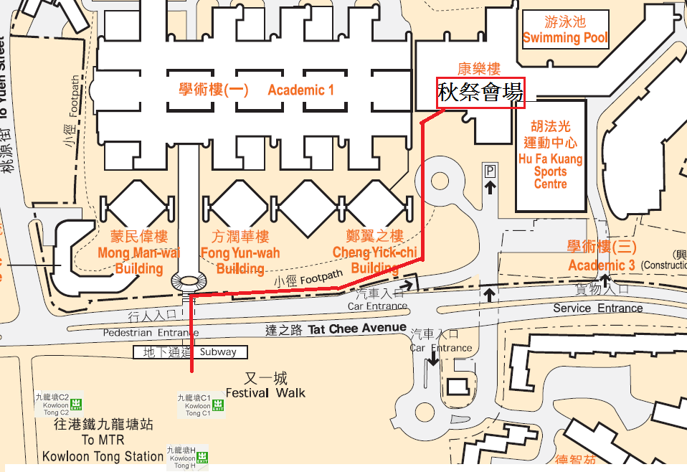

  - 填寫申請表
    - 請如實、無漏地填寫申請表之一切資料。如有遺漏、錯誤或不實填寫該申請表，申請可能不獲接納，而填寫人須負上所有責任。
    - 申請人可選擇以電郵或親身到場報名及投稿。填寫時須把報名申請表下載列印，親筆填妥，並且簽名，大會不接受電子簽名。
      - 以電郵方式遞交：把申請表掃描至電腦，上傳至電郵
，寄回akimatsuri2012@gmail.com
電郵標題須為：[同人賞]<筆名>
      - 親身到場遞交：於秋祭第一日中午十二時至下午六時，
同人賞服務台遞交申請表。
    - 申請表需連同作品一同遞交，每名參加者最多只可投一張稿。
建議使用壓縮程式(例如rar、7zip等) 將作品壓縮上傳。
    - 每人或每組織只能遞交一份申請表，如以同一身份遞交多份申請表，大會將不接納該申請表。參加者名稱、身份證號碼、聯絡電話等將會作為確認身份之依據。
＊字跡將會用作確認身份之依據, 字跡相似可能會導致該申請表不被接納，敬請親自填寫申請表。
    - 申請資料經過核實並確定合乎要求後，大會會於一星期內以電郵回覆；如申請資料有誤，則要求補上欠缺的資料；如在通知後一星期內未能補交申請資料，將取消該次申請。
- 遞交申請表
  - 請於截止日期前，以大會宣佈之申請表遞交方式交回申請表。於截止日期過後或以非大會宣佈之其他遞交方式遞交申請表，該申請表恕不受理。有關截止日期及申請表遞交方式之變動，請留意大會宣佈。
- 稿件要求：
  - 須繪於A4 SIZE紙張上，紙張可為圖畫紙、漫畫原稿紙或一般白紙，不接受影印稿件；
  - 接受電腦畫稿及手繪稿，不接受鉛筆稿件；
  - 遞交電腦稿須把作品列印(A4 SIZE)及附上含有稿件之電腦光碟；
  - 電腦稿的解像度須為300dpi或以上，格式為JPG、BMP、 TIFF或PSD；
  - 投稿人須在稿件背後寫上投稿人的姓名、聯絡電話；
  - 不接受任何曾作商業用途(包括曾在同人活動售賣)或曾投稿參加比賽的作品，但不包括只作私人分享用途(包括在網絡上分享)的作品。
  - 不得為任何製造商標、版權或販賣權不屬於投稿人的物品。
  - 不得為任何違反知識產權（智慧財產權）的物品。有關知識產權（智慧財產權）的法例請參考知識產權署的網頁。
網址：http://www.ipd.gov.hk/chi/home.htm

  - 不得為在《淫褻及不雅物品管制條例》中被定為第二類的不雅物品（同人誌、易拉架、海報等所有可公開展示物品均受《淫褻及不雅物品管制條例》規管）。有關《淫褻及不雅物品管制條例》請參考影視及娛樂事務管理處的網頁。
網址：http://www.tela.gov.hk/chi/home/
  - 不得為在《淫褻及不雅物品管制條例》中被定為第三類的淫褻物品。
  - 一切以香港法例之《淫褻及不雅物品管制條例》為依歸。
  - 不得違反任何法律。

- 取消活動
大會保留更改活動日期或取消活動之權利，並有權因不可抗力之因素（如惡劣天氣、戰爭、暴亂及流感等疫症等，任何令大會不可能或不適宜按原定計劃舉辦活動之因素）而更改活動日期或取消活動，參加者不得因此向大會索償。

- 私隱保護政策
  - 大會非常重視各位使用者的私隱權，因此制訂有關保護政策，為參加者提供周全保障。
  - 個人資料取得
    - 填寫申請表
填寫申請表時，大會將要求參加者提供其姓名、性別、年齡、身份
證號碼、聯絡電話、電郵地址等個人資料。
    - 網路平台
當參與由大會提供的網路平台如聊天室、論壇、討論區等，參加者若自行向第三方提供姓名、電郵地址、聯絡電話、居住地區等資料，以上項目均不在大會私隱保護政策的範圍之內。
    - 其他途徑
除上述以外，大會可能保留參加者在網上瀏覽或查詢時於伺服器自行產生的相關記錄，包括連線的IP位址、使用時間、使用的瀏覽器、瀏覽及點選資料記錄等。
  - 個人資料之運用
    - 大會所蒐集的參加者之真實姓名僅供用作身份核實依據。而聯絡電話、電郵地址等資訊，則作為通知參加者活動結果及分析之用。除非參加者同意，大會不會將資訊用作其他用途。
    - 除獲法定執法機構要求或因法律程序要求外，大會不會任意出售、交換、提供或出租任何參加者個人資料予其他第三者。
    - 除獲法定執法機構要求或因法律程序要求外，於活動完成後，大會將於兩個月內銷毀所有個人資料。

- 附例
為確保大會舉辦之活動能順利進行，大會保留對以上規則及條例之最終修改、新增、刪改及闡釋權利。有關會場守則及附例闡釋，一切以大會為準。以上條文如有修改，請留意大會官方之宣佈。

- 聯絡
若對於是次活動有任何疑問，可透過以下方式聯絡大會
電郵：akimatsuri2012@gmail.com

香港城市大學學生會第十八屆動漫同人誌幹事會
所有權利均保留

